**Taller mecánico**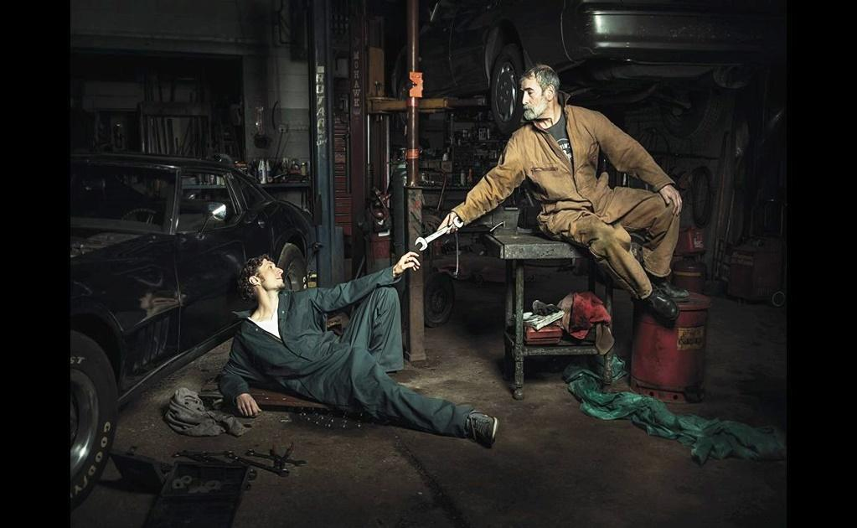

**Índice general**

Formato de entrega

Dominio

Punto 1

Punto 1: Costo de reparación de un auto

Casos de prueba

Punto 2

A) Auto peligroso

Casos de prueba

B) Necesita revisión

Casos de prueba

Punto 3: Personal técnico encargado de las reparaciones

Punto 4: Ordenamiento TOC de autos

Casos de prueba

Punto 5: Orden de reparación

Punto 6

Parte 1) Técnicos que dejan el auto en condiciones

Parte 2) Costo de reparación de autos que necesitan revisión

Casos de prueba

Punto 7

Parte 1) Técnicos que dejan el auto en condiciones

Parte 2) Costo de reparación de autos que necesitan revisión

# 

# Formato de entrega

La entrega se acordará con cada uno de sus tutores.

# Dominio

Todo auto tiene

* la patente, que puede tener formato viejo "RVM363" o el nuevo "AB808RD"
* el desgaste de cada una de las llantas, ej: [ 0.5, 0.1, 0.0, 0.2 ]
* las revoluciones por minuto a las que regula el motor, ej: 1500
* la temperatura del agua luego de 5 minutos de encendido el auto: 90
* la fecha del último arreglo

|  |
| --- |
| type Desgaste = Float  type Patente = String  type Fecha = (Int, Int, Int)  *-- Definiciones base*  anio :: Fecha -> Int  anio (_, _, year) = year  data Auto = Auto {  patente :: Patente,  desgasteLlantas :: [Desgaste],  rpm :: Int,  temperaturaAgua :: Int,  ultimoArreglo :: Fecha  } deriving (Show, Eq) |

# Punto 1

## Punto 1: Costo de reparación de un auto

Saber el costo de reparación de un auto

* si la patente tiene 7 dígitos, es $ 12.500
* si no, si la patente está entre las letras "DJ" y "NB" [1], se aplica el calculoPatental
  + que es $ 3.000 * la longitud para las patentes que terminen en 4
  + o $ 20.000 para el resto de las patentes
* de lo contrario, se le cobra $ 15000

## Casos de prueba

|  |  |
| --- | --- |
| **Condición** | **Qué se espera** |
| saber el costo de reparación de un auto cuya patente es "AT001LN" | debe ser $ 12.500 |
| saber el costo de reparación de un auto cuya patente es "DJV214" | debe ser $ 18.000 |
| saber el costo de reparación de un auto cuya patente es "DJV215" | debe ser $ 20.000 |
| saber el costo de reparación de un auto cuya patente es "DFH029" | debe ser $ 15.000 |

# Punto 2

### A) Auto peligroso

Dado un auto, saber si es peligroso. Esta condición se cumple cuando el desgaste de la primera llanta es mayor a 0.5

#### Casos de prueba

|  |  |
| --- | --- |
| **Condición** | **Qué se espera** |
| Un auto con desgaste de llantas [0.50, 0.1, 0.6, 0.4] | Que no sea peligroso |
| Un auto con desgaste de llantas [0.51, 0.1, 0.6, 0.4] | Que sea peligroso |

### B) Necesita revisión

Dado un auto, saber si necesita revisión. Esta condición se cumple cuando el último arreglo fue realizado en el año 2015 ó antes.

#### Casos de prueba

|  |  |
| --- | --- |
| **Condición** | **Qué se espera** |
| Un auto cuyo último arreglo fue en el 2016 | Que no necesite revisión |
| Un auto cuyo último arreglo fue en el 2015 | Que necesite revisión |

# 

# Punto 3: Personal técnico encargado de las reparaciones

Necesitamos definir a las siguientes personas que realizan actividades en el taller mecánico:

* **Alfa**: hace que el auto regule a 2.000 vueltas, salvo que esté a menos de 2.000 vueltas, en cuyo caso lo deja como está
* **Bravo**: cambia todas las cubiertas, dejándolas sin desgaste
* **Charly**: realiza las mismas actividades que Alfa y Bravo
* **Tango**: le gusta decir que hizo muchas cosas pero en realidad no hace ningún arreglo
* **Zulu**: revisa la temperatura del agua, la deja a 90 y hace lo mismo que Lima (ver a continuación)
* **Lima**: cambia las cubiertas delanteras (las dos primeras), dejándolas sin desgaste. Las posteriores quedan igual

# Punto 4: Ordenamiento TOC de autos

Dada una serie de autos, saber si están ordenados en base al siguiente criterio:

* los autos ubicados en la posición impar de la lista deben tener una cantidad de desgaste impar
* los autos ubicados en la posición par de la lista deben tener una cantidad de desgaste par

**Nota**: asumimos que el primer elemento está en la posición 1, el segundo elemento en la posición 2, etc.

La cantidad de desgaste es la sumatoria de desgastes de las cubiertas de los autos multiplicada por 10. Ejemplo: 0.2 + 0.5 + 0.6 + 0.1 = 1.4 * 10 = 14. Para determinar si es par o no (y evitar errores de redondeo) es conveniente utilizar la función **round**.

### Casos de prueba

|  |  |
| --- | --- |
| **Condición** | **Qué se espera** |
| Esta lista de autos: un auto con desgaste de cubiertas [0.1, 0.4, 0.2, 0], otro auto con desgaste [0.2, 0.5, 0.6, 0.1], y otro con desgaste [0.1, 0.1, 0.1, 0] | Está ordenado según el criterio del enunciado |
| Esta lista de autos: un auto con desgaste de cubiertas [0.1, 0.4, 0.2, 0], otro auto con desgaste [0.3, 0.5, 0.6, 0.1], y otro con desgaste [0.1, 0.1, 0.1, 0] | **No** está ordenado según el criterio del enunciado |
| Esta lista de autos: un auto con desgaste de cubiertas [0.1, 0.4, 0.2, 0] | Está ordenado según el criterio del enunciado |
| Esta lista de autos: un auto con desgaste de cubiertas [0.1, 0.4, 0.2, 0.1] | **No** está ordenado según el criterio del enunciado |

# Punto 5: Orden de reparación

Aplicar una orden de reparación, que tiene

* una fecha
* una lista de técnicos

y consiste en que cada uno de los técnicos realice las reparaciones que sabe sobre el auto, al que además hay que actualizarle la última fecha de reparación.

# Punto 6

### Parte 1) Técnicos que dejan el auto en condiciones

Dada una lista de técnicos determinar aquellos técnicos que dejarían el auto en condiciones, es decir que no sea peligroso andar.

### Parte 2) Costo de reparación de autos que necesitan revisión

Dada una lista de autos, saber cuál es el costo de reparación de los autos que necesitan revisión.

### Casos de prueba

|  |  |
| --- | --- |
| **Condición** | **Qué se espera** |
| Tenemos un auto que tiene 0.6 de desgaste en la primera cubierta. Armamos la lista de técnicos con [alfa, bravo, charly, tango, zulu, lima] | Que **cuatro** de los técnicos dejen el auto en condiciones (serían bravo, charly, zulu y lima, pero está fuera del alcance de la cursada determinar que son ellos) |
| Tenemos un auto que tiene 0.5 de desgaste en la primera cubierta. Armamos la lista de técnicos con [alfa, bravo, charly, tango, zulu, lima] | Todos los técnicos dejan el auto en condiciones (la lista tiene 6 elementos), ya que el auto no es peligroso de antemano. |
| Dada una lista de autos cuyas patentes son “AT001LN”, “DJV214”, “DJV215”, “DFH029”, donde “AT001LN” y “DFH029” son los que necesitan revisión | El costo de reparación de los autos que necesitan revisión debe ser $ 27.500 ($ 12.500 de “AT001LN” + $ 15.000 de “DFH029”) |

# Punto 7

### Parte 1) Técnicos que dejan el auto en condiciones

En base al punto “dada una lista de técnicos determinar qué técnicos dejarían el auto en condiciones” y considerando una lista de técnicos infinita, ¿podríamos obtener el primer técnico que deja el auto en condiciones? Muestre un ejemplo y justifique.

### Parte 2) Costo de reparación de autos que necesitan revisión

En base al punto “Dada una lista de autos, saber cuál es el costo de reparación de los autos que necesitan revisión.”, ¿podríamos tener una lista infinita de autos? Muestre un ejemplo y justifique. Y si tomáramos en cuenta los tres primeros autos que necesitan revisión, ¿cómo debería cambiar la función? Por otra parte, ¿esta versión aceptaría una lista infinita de autos? Modifique la función 6.b con otro nombre y justifique sus respuestas.

1. Recordá que los strings saben compararse con (<), (<=), (>) y (>=)